第9章 算法与程序
一、选择题
- 对算法描述正确的是___________。
A. 算法是解决问题的有序步骤
B. 算法必须在计算机上用某种语言实现
C. 一个问题对应的算法都只有一中
D. 常见的算法描述方法只能用自然语言法或流程图法
- 结构化程序设计由3基本结构组成，____________不属于这三种基本结构。
A. 顺序结构 B. 输入输出结构
C. 选择结构 D. 循环结构
4. 程序设计的一般过程为_________。
A.设计算法，编写程序，分析问题，确定数学模型，运行和测试程序
B.分析问题，确定数学模型，设计算法，编写程序，运行和测试程序
C.分析问题，设计算法，编写程序，运行和测试程序，确定数学模型
D.设计算法，分析问题，确定数学模型，编写程序，运行和检测程序
5.《孙子兵法》上有一道“物不知数”问题，“今有物不知其数，三三数之剩二,五五数之剩三，七七数之剩二，问物几何？”该问题采用_________算法来求解。
A.迭代法 B.递归法 C.穷举法 D.查找法
6. 著名的汉诺（hanoi）塔问题通常用_______算法来求解。
A.跌送法 B.查找法 C.穷举法 D.递归法
7. _______特性不属于算法的特性。
A.输入输出 B.有穷性
C.可行性、确定性 D.连续性
8. 下列关于人类和计算机解决实际问题说法错误的是__________.
A.人类计算速度慢而计算机快
B.人类自动化复杂而计算机简单
C.人类精确度一般而计算机很精确
D.人类可以完成任务得出结果而计算机不能
9. 图书管理系统对图书管理是按图书编码从小到大进行管理的，若要查找一本已知编码的书，则能快速查找的方法是________。
A.顺序查找 B.随机查找 C.二分法查找 D.以上都不对
10. 算法的输出是指算法在执行过程中或终止前，需要将解决问题的结果反馈给用户，关于算法输出的描述，___________是正确的。
A.算法至少有1个输出
B.算法可以有多个输出，所有的输出必须出现在算法的结束部分
C.算法可以没有输出，因为该算法运行结果为“无解”
D.以上说法都不对
11. 可以用多种不同的方法描述算法，___________组属于算法描述的方法。
A.流程图、自然语言、循环结构、伪代码
B.流程图、自然语言、循环结构、伪代码
C.计算机语言、流程图、自然语言、伪代码
D.计算机语言、顺序结构、自然语言、伪代码
12. 以下问题最适用于计算机编程解决的是_______。
A.制作一个表格 B.计算已知半径的圆的周长
C,制作一部电影 D.求2到10000之间的所有素数
14. 用高级语言编写的程序称为_______。
A．源程序 B. 编译程序 C. 可执行程序 D. 编辑程序
15. 计算机的指令集合称为_______。
A. 机器语言 B. 高级语言 C. 程序 D. 软件
16. 对于汇编语言的评述中，_______是不正确的。
A. 汇编语言采用一定的助记符来代替机器语言中的指令和数据，又称为符号语言
B．汇编语言运行速度快，适用于编制实时控制应用程序
C. 汇编语言有解释型和编译型两种
D. 机器语言、汇编语言和高级语言是计算机语言发展的3个阶段
17. 计算机能直接执行的程序是_______。
A．源程序 B. 机器语言程序 C. 高级语言程序 D. 汇编语言程序
18. 下面_______语言是解释性语言。
A. FORTRAN B. C C. Pascal D. BASIC
19. 下面_______编写的程序执行速度最快。
A. 机器语言 B. 高级语言
C. 面向对象的程序设计语言 D.汇编语言
20. _______属于面向对象的程序设计语言。
A. COBOL B. FORTRAN C. Pascal D. C++
21. 下面叙述正确的是_______。
A. 由于机器语言执行速度快，所以现在人们还是喜欢用机器语言编写程序
B. 使用了面向对象程序设计方法就可以扔掉结构化程序设计方法
C. GOTO语句控制程序的转向方便，所以现在人们在编程时还是喜欢使用GOTO语句
D. 使用了面向对象程序设计方法，在具体编写代码时仍需要使用结构化编程技术
22. 用高级语言编写的源程序转化为可执行程序，必须经过_______。
A. 汇编和解释 B. 编辑和链接
C. 编译和链接 D. 解释和编程
三、思考题（补充）写出下述流程图所示算法的运行结果
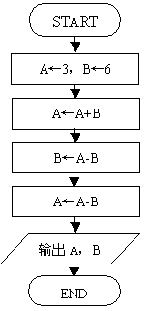
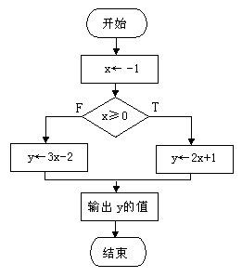
1、 2、

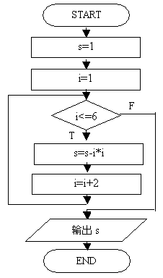
3、 4、
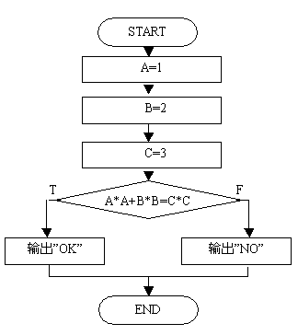
运行结果：NO

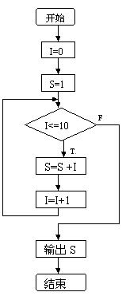
5、 6、
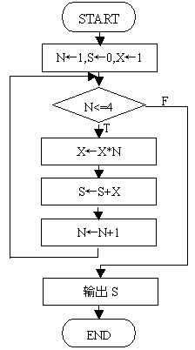
运行结果：33

5、

运行结果：-34

6、

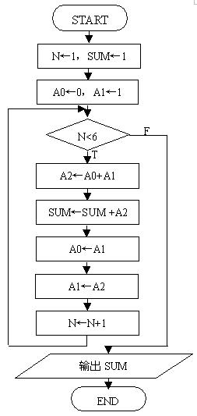
7、 8、
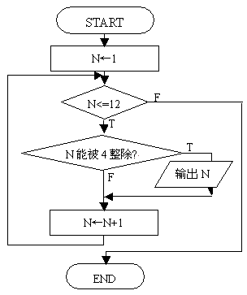
运行结果：4，8，12

8、

9、

9、 10、运行时输入6
